Муниципальное бюджетное учреждение дополнительного образования «Центр детского творчества Автозаводского района»

Методическая разработка интеллектуально-познавательной игры

«Мы выбираем ЗОЖ»

Автор-составитель:

Рыболовлева Татьяна Александровна

педагог-организатор

МБУ ДО «ЦДТ Автозаводского района»

Нижний Новгород

2024 год

Тема здорового образа жизни очень важна для младшего школьного возраста, ведь именно в этом возрасте формируется характер и привычки человека.

Игра по станциям – отличный способ для развития творческих способностей и совершенствования возможностей ребёнка, вовлечение детей в новые социальные связи, удовлетворения индивидуальных интересов и потребностей.

Цель работы: приобщение детей к здоровому образу жизни средствами игровых технологий.

Задачи игры:

* закрепить знания детей о здоровом образе жизни
* развить способность учащихся логически мыслить, проявлять смекалку;
* развить у учащихся навыки работы в команде;
* способствовать формированию и сплочению коллектива через совместную деятельность детей

**Название методической разработки:** «Интеллектуально-познавательная игра «Мы выбираем ЗОЖ» (далее – игра).

**Форма проведения мероприятия:** интеллектуально-познавательная игра.

**Пояснительная записка:**

Игра проводится в любом закрытом помещении, в ней могут участвовать 2-3 команды по 8 -12 человек в каждой.

Игра рассчитана на детей возраста 7-10 лет, имеющих базовые представления о здоровом образе жизни.

Мероприятие проводилось в октябре 2023 года для воспитанников детского клуба «Костер». Игровая программа была рассчитана на 1 час.

Опыт данной игры может быть использован педагогами летних пришкольных лагерей, классными руководителями, педагогами дополнительного образования, работниками библиотек при организации и проведении досугово-массовых мероприятий с учащимися.

**Оборудование, оформление:** плакат «Мишень»; маршрутные листы, мяч, ноутбук, музыкальное сопровождение, таймер, путеводные листы участников, шариковые ручки, призы.

**Методические советы на подготовительный период игры:**

Игра имеет универсальную схему: дети собираются к назначенному времени после вступительный беседы, раздачи путеводительных листов и объявления старта все отправляются в путь.

Дети в сопровождении педагогов путешествуют по станциям, выполняя различные задания, узнают что-то новое и интересное, играют, набирают очки. Выигрывает команда, набравшая большее количество баллов. Набранные командой баллы фиксируются в маршрутном листе педагогами – руководителями станций.

В маршрутном листе указана последовательность прохождения станций. Чтобы избежать скопления нескольких команд в одном месте, для каждой команды старт сдвигается на одну станцию.

**Сценарный план, ход проведения мероприятия:**

1. Организационный момент;
2. Знакомство с правилами игры;
3. Приветствие команд;
4. Проведение игры;
5. Подведение итогов (заключительные слова ведущего и членов жюри, награждение команд);
6. Рефлексия.

**Ход игры**

**Ведущий**: Внимание! Начинаем игру по станциям «Мы выбираем ЗОЖ!»

Все задания на станциях будут связаны с темой здорового образа жизни. Переход от одной станции к другой осуществляется только спортивным шагом. Каждой команде выдается маршрутный лист, где будет отмечаться количество заработанных вами баллов. На станции команды находятся в течение 5 минут.

Сигналом к началу и окончанию будет звонок колокольчика. Готовы?

Тогда на старт, внимание марш!

**1 станция : Пословицы и поговорки о ЗОЖ**

Найди пару. Оценивается каждая составленная пословица.

Отдай спорту время, а взамен получи здоровье.

В здоровом теле здоровый дух.

Солнце, воздух и вода — наши верные друзья.

Утро встречай зарядкой, вечер провожай прогулкой.

Физкультурой заниматься будешь — про болезни забудешь.

Чаще мойся, воды не бойся.

Смолоду закалишься - на весь век сгодишься.

Холоду не бойся, сам по пояс мойся.

Ходи больше, жить будешь дольше.

Чистота — залог здоровья.

**2 станция: Азбука здоровья**Команде называют продукты питания, если продукт вреден для здоровья человека – команда дружно приседает, если продукт полезен – команда дружно хлопает в ладоши над головой. Оценивается правильно выполненное задание.

**Ведущий:** Торт, виноград, орехи, чипсы, яблоко, сок, кока-кола, шоколад, кефир, картофель фри, пицца, лимонад, пирожное.

**3 станция: Спортивная**

Метание в цель: каждый участник по очереди бросает мяч в цель. Засчитывается количество попаданий.

**4 станция: Интеллектуальная**

Командам задаются вопросы, на которые они должны дать ответ очень быстро. За каждый правильный ответ команда получает 1 балл.

1.Как называются состязания спортсменов? (соревнования)

2.Назовите виды спорта, в которых соревнования проводятся на льду? ( хоккей, фигурное катание, конькобежный спорт, кёрлинг)

3.В каком виде спорта играют мячом только ногами? (футбол)

4.В каком виде спорта мячик отбивают ракеткой? (теннис, бадминтон)

5.Как называется вид спорта, в котором соревнования ведутся на велосипедах? ( велоспорт)

6.Сколько колец на олимпийском флаге? (пять)

7.Назовите спортивную обувь. (кроссовки, кеды, чешки, коньки, ласты, бутсы)

8.В каких видах спорта играют мячом только руками? ( баскетбол, волейбол, пионербол, регби, водное поло).

9.Назовите летние виды спорта.

10. Назовите зимние виды спорта.

**5 станция: Загадки**

Оценивается каждая отгадка.

**Ведущий**: Знают взрослые и дети

Много есть вещей на свете

Загадаю вам, ребятки, уникальные загадки!

Эти вещи помогают!

Нам здоровье сберегают!

Словно семь богатырей!

Их узнайте поскорей!

1.Хоть и щиплет, хоть и жжет, гроза микробов –рыжий …йод!

2. Для братишки, для сестренки, для коленок есть…зеленка!

3. Он подскажет нам ответ. Температура есть, иль нет! Болеть не много радости. Мы поставим …градусник.

4.Хоть и горький, но полезный. С огорода враг болезней. И микробам он не друг! Знаем мы зеленый …лук!

5.Тренируюсь! Очень горд! Мне здоровье дарит… спорт!

6. Объявляет бой бациллам. Хочет, чтоб все чисто было! Под водою непременно станет белой пышной пеной. Было , было и уплыло. Потому что это ….мыло!

7.Им утрем потоки слез. Не забудем и про нос. Чтоб ты был не одинок, клади в карман себе …платок

**6 станция: Алфавит здоровья**

Команда на каждую букву алфавита записать слова, имеющие отношение к ЗОЖ. Оценивается количество записанных слов.

**7 станция: Музыкально-танцевальная**

Организуя круг, станцевать под музыку (на выбор):

Ламбаду,

Русский народный

Детской песни

Оценка: 5 баллов (четкость, ритмичность, умение двигаться по кругу, не мешая другим).

*Ведущий подводит итоги игры и читает стихотворение*:

Если хочешь быть здоровым,

Правила ты выполняй.

Всё, что мы тебе сказали,

Никогда не забывай!

И теперь мы вместе скажем,

Я здоровье сберегу,

Сам себе я помогу!

**Ведущий**: Всем спасибо! До свидания!

**Методические советы организаторам и постановщикам:**

* Стоит подогреть интерес участников к игре: можно обратить внимание учащихся на какие-то интересные моменты и ситуации, связанные со здоровым образом жизни
* Важно создать эмоциональный настрой у участников перед началом игры: например, это можно сделать с помощью общего танца (команды повторяют за ведущим движения под музыку); просмотра видеоклипа по тематике игры. Так, в детском клубе Костер посмотрели серию мультфильма «Смешарики» о здоровом образе жизни.
* Обратить внимание на возрастной состав участников команд: если игра проводится среди разновозрастного детского коллектива, то следует формировать команду таким образом, чтобы в ней присутствовали и младшие и старшие участники. Это делается с той целью, чтобы команда смогла дать верный ответ на более сложный вопрос, который у младших участников может вызвать затруднение.
* Обратить внимание на содержание станций игры: лучше построить игру по принципу «от простого к сложному», тем самым это даст возможность участникам «разогреться», почувствовать уверенность в своих силах.
* Стоит позаботиться о награждении всех участников, а не только победителей. Для команд, не занявших 1 места, можно придумать номинации: «Самой сплоченной команде», «Самой креативной команде», «Самой находчивой команде» и т.п.

**Методические советы на период ближайшего последействия**:

* После проведения мероприятия стоит провести рефлексию (среди всех участников или внутри команд). Так, среди воспитанников детского клуба «Костер» рефлексия проводилась по группам в форме беседы во время переменок. Во время рефлексии ребятам задавали следующие вопросы: «Понравилась ли вам игра?», «Какие вопросы или станции вызвали у вас затруднение?», «Что нового вы узнали в ходе игры?», «Заинтересованы ли вы в теме ЗОЖ?», «Кто в вашей команде был самым активным?», «Какие пожелания у вас есть к организаторам игры?», «Стоит ли проводить похожие игры в нашем клубе?».
* Для закрепления полученного результата (в данном случае в целях закрепления полученных знаний, развития у ребят интереса к теме здорового образа жизни) стоит провести различные мероприятия, связанные со здоровым образом жизни: веселые старты, игра по станциям, конкурс поисковых групп и т.п. Например, в нашем детском клубе проводился фестиваль мастер-классов на тему ЗОЖ, в ходе которого ребята на практике знакомились с различными аспектами здорового образа жизни.

**Список использованной литературы и источников:**

Иткин Э.С. 800 лет на Дятловых горах: из истории Нижнего Новгорода в XIII-начале XXI века. Практикум для школьников и учителей (6-10 классы): Нижний Новгород: Нижегородский институт развития образования, 2019.

Толстых Т.В. и др. Играем, празднуем, соревнуемся: сценарии совместных мероприятий с родителями: Волгоград: учитель, 2019.

Шапцева Н.Н. Наш выбор – здоровье: досуговая программа, разработки мероприятий, рекомендации: Волгоград: учитель, 2020.

<https://yandex.ru/video/preview/13795191447443242100> (видеоклип «Смешарики. Азбука здоровья»

**Приложение 1**

*Путеводный лист игры «Мы выбираем ЗОЖ»*

|  |  |  |
| --- | --- | --- |
| Название команды __________________________  __________________________ | Название станции | Кол-во баллов за ответ |
|  |  |
|  |  |
|  |  |
|  |  |
|  |  |
|  |  |
|  |  |
|  |  |
|  |  |
|  |  |
|  |  |
|  |  |
|  |  |
|  |  |
|  |  |
|  |  |
|  |  |
|  |  |
| **Всего баллов** | |

**Приложение 2**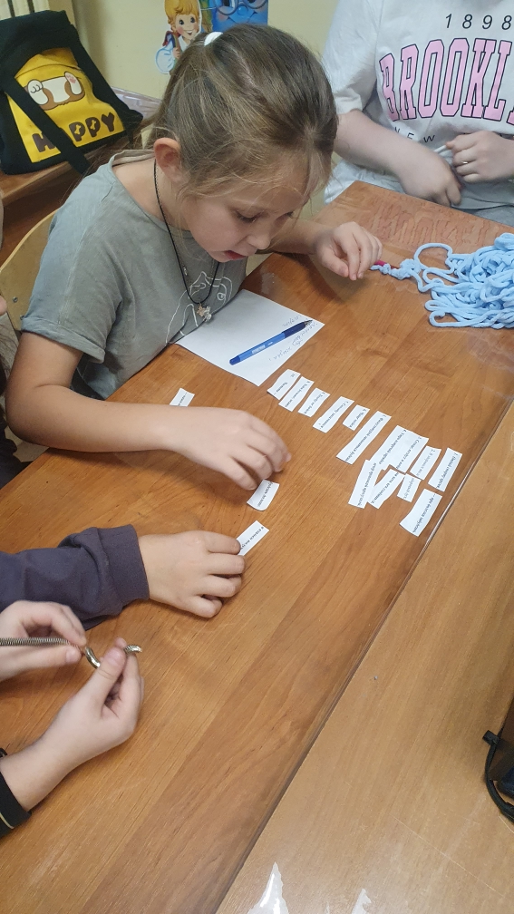

**Приложение 3**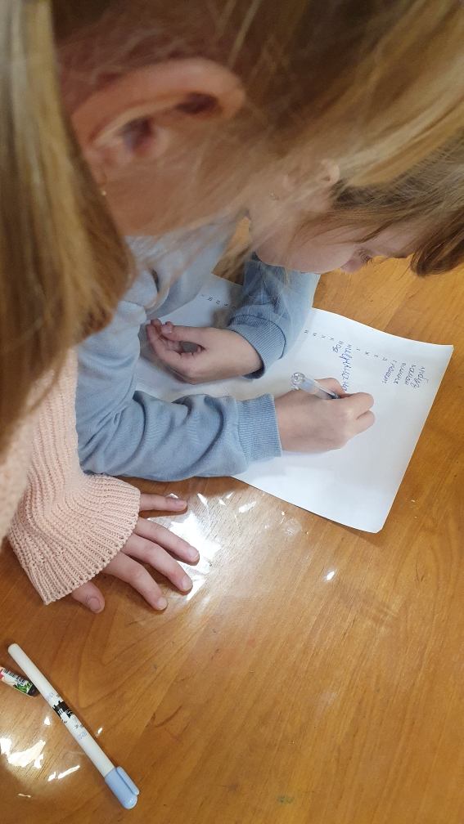

**Приложение 4**